**班级： 学号： 姓名：**

**实验七** 一阶电路的瞬态响应测试

预习与思考

1. 已知*RC*一阶电路*R*＝10KΩ，*C*＝6800pf，试计算时间常数τ，并指出τ值的物理意义，拟定测定τ的方案。

Τ=R*C

物理意义：时间常数是反映电路过渡过程快慢的物理量。τ越大，暂态响应所持续的时间越长。

可以用示波器显示出待测波形稳定的图形。充电曲线当幅值上升到最大值的63.2%和发电曲线下降到初始值的36.8%所对应的时间即为τ

1. 何谓积分电路和微分电路，它们必须具备什么条件？它们在方波序列脉冲的激励下，其输出信号波形的变化规律如何？

在方波序列脉冲的重复激励下，当满足t=RC<<T/2，且由R作为响应输出时，就构成了微分电路，而C作为响应输出时，构成积分电路。

**一、实验目的**

测定RC一阶电路的零输入响应、零状态响应及完全响应；学习电路时间常数的测量方法；掌握有关微分电路和积分电路的概念；进一步学会用示波器观测波形。

**二、实验装置**

（1）函数信号发生器 1台

（2）双踪示波器 1台

（3）动态电路元件箱 1个

**三、实验内容**

1. 观察*RC*电路充、放电过程及时间常数的测定

从电路板上选择*R*＝10KΩ，*C*＝6800pF组成如图3.6.4所示的RC充放电电路，**为函数信号发生器输出的方波电压信号，取电压值*U*p-p＝6V，*f*＝1KHz，并通过两根同轴电缆线，将激励和响应的信号分别连至示波器的两个输入通道CH1和CH2，示波器的地与此实验电路的地相连，这时可在示波器的屏幕上观察到激励与响应的变化规律，从示波器荧屏上读出时间常数*τ*；用坐标纸按1：1的比例描绘激励和响应的信号波形。改变电路参数，并将不同数值R、C相串联的时间常数*τ*的测量值、的信号测试波形填入表3.6.1。

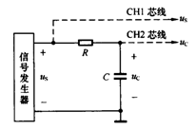

3.6.4 RC实验电路

表3.6.1 一阶RC电路时间常数的测定

|  |  |  |
| --- | --- | --- |
| 元件参数值  (R，C) | 时间常数*τ*  (*τ=*占有水平格数×标尺系数t/div) | 信号波形（一周期） |
| *R*＝10KΩ，  *C*＝6800pF | 0.068ms |  |
| *R*＝10KΩ，  *C*＝0.01μF | 0.100ms |  |
| *R*＝3KΩ，  *C*＝0.01μF | 0.036ms |  |

（2）观察*RC*积分电路的波形

在图3.6.4所示的实验电路中，选择*R*＝10KΩ，*C*＝0.01μf, 为函数信号发生器输出的方波电压信号，取电压值，f＝1KHz，用示波器观察激励和响应的信号波形，并用坐标纸按1：1比例描绘出来；继续增大电容C值，定性观察对响应的影响，记录观察到的现象。

（3）观察*RC*微分电路的波形

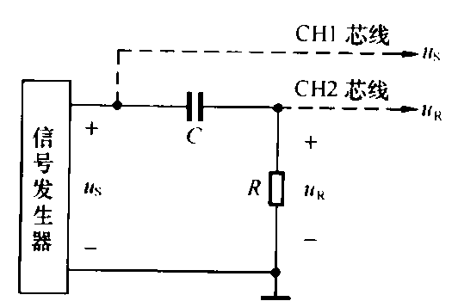

3.6.5 RC实验电路

选择动态板上*R*、*C*元件，令*R*＝1KΩ，*C*＝0.01μf，组成如图3.6.5所示微分电路。在同样的方波激励信号（*U*p-p＝6V，*f*＝1KHz）作用下，用示波器观察激励和响应的信号波形，并用坐标纸按1：1比例描绘出来；增加*R*值，定性观察对响应的影响，并作记录；当*R*增至1MΩ时，定性观察输入输出波形有何本质上的区别, 并作记录。

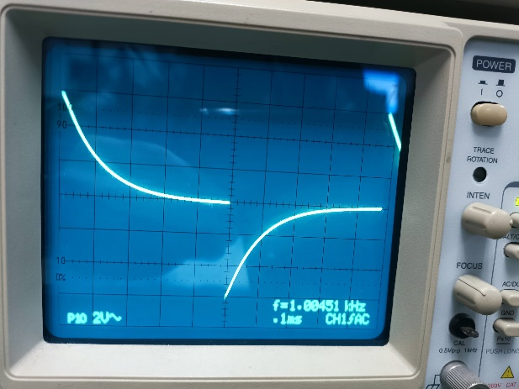

**四、**实验报告要求

(1)由*RC*一阶电路充电或放电曲线，从示波器荧屏上测出时间常数τ值，并与理论计算结果作比较，分析误差原因。

仅从刻度无法准确读出具体数据，会出现较明显误差。

(2) 根据实验观测结果，在坐标纸上绘出*RC*一阶电路充放电、积分电路和微分电路的激励和响应的变化曲线。

(3) 根据实验曲线的结果，说明电路参数变化对*RC*电路充电或放电时电压变化规律的影响。

τ越大，暂态响应所持续的时间越长。

(4)根据实验观测结果，归纳、总结积分电路和微分电路的形成条件，阐明波形变换的特征。在方波序列脉冲的重复激励下，当满足τ=RC<<T/2，且由R作为响应输出时，就构成了微分电路，而C作为响应输出时，构成积分电路。微分电路的波形尖锐，而积分电路的波形较为平缓。条件改变时，会改变时间常数τ，从而增大周期。

**实验七成绩：____________**